8.4.1 平面
一、选择题
1.下列说法正确的是 ( )
A.桌面是平面 B.一个平面的面积是26 m²
C.空间图形是由点、线、面构成的
D.在空间图形中,原图中的线都要画成实线,后补画的线都画成虚线
2. 如果点A在直线l上,而直线l又在平面α内,那么可以记作 ( )
A.A⊂l,l⊂α B.A⊂l,l∈α C.A∈l,l∈α D.A∈l,l⊂α
3.经过同一条直线上的三个点的平面 ( )
A.有且仅有1个 B.有无数个 C.不存在 D.有且仅有3个
4.四条线段首尾相接,它们最多确定的平面个数是( )
A.4 B.3 C.2 D.1
5.空间内不同的四个点,“任意三点都不共线”是“四点不共面”的 ( )
A.充要条件 B.充分不必要条件
C.必要不充分条件 D.既不充分又不必要条件
6.下列关于确定平面的几个说法,正确的是 ( )
A.经过一条直线和一个点可以确定一个平面
B.圆心和圆上任意两点可以确定一个平面
C.两两相交的三条直线可以确定一个平面
D.梯形可以确定一个平面
7.已知平面α与平面β,γ都相交,则这三个平面可能的交线有 ( )
A.1条或2条 B.2条或3条 C.1条或3条 D.1条或2条或3条
8.如图,在正四棱柱ABCD-A₁B₁C₁D₁中,AB=2,AA₁=$\sqrt{3}$,点G为正方形ABCD的中心,点E为A₁D₁的中点,点F为AE的中点,则 ( )
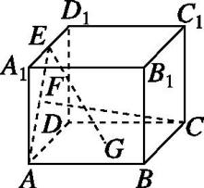
A.C,E,F,G四点共面,且CF=EG B.C,E,F,G四点共面,且CF≠EG
C.C,E,F,G四点不共面,且CF=EG D.C,E,F,G四点不共面,且CF≠EG
9.(多选题)已知α,β为平面,A,B,M为点,a为直线,下列说法正确的是 ( )
A.若A∈a,A∈α,B∈a,B∈α,则a⊂α B.若α∩β=a,M∈α,M∈β,则M∈a
C.若A∈α,A∈β,则α∩β=A D.若A,B,M∈α,A,B,M∈β,且A,B,M不共线,则α,β重合
二、填空题(本大题共3小题,每小题5分,共15分)
10.把下列符号叙述所对应的图形的序号填在题后的横线上.
①A∉α,a⊂α: ;
②α∩β=a,P∉α,且P∉β: ;
③a⊄α,a∩α=A: ;
④α∩β=a,α∩γ=c,β∩γ=b,a∩b∩c=A: .
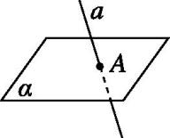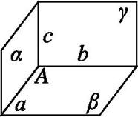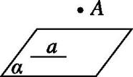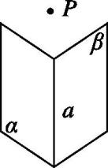
A B C D
11. 工人师傅在检测椅子的四个“脚”是否在同一个平面上时,只需连接对“脚”的两条线段,看它们是否相交,就知道它们是否合格.工人师傅运用的数学原理是 .
12.如图,正方体ABCD-A₁B₁C₁D₁的棱长为1,P为BC的中点,Q为CC₁上的动点,过点A,P,Q的平面截正方体所得的截面的面积为S,则当CQ=1时,S= .
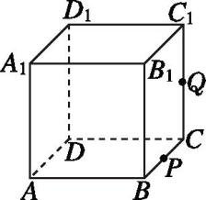
三、解答题
13.如图,AB∥CD,AB∩α=B,CD∩α=D,AC∩α=E.求证:B,E,D三点共线.
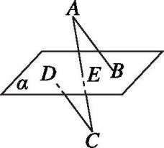

14.如图,设△ABC与△A₁B₁C₁不在同一个平面内,且AB≠A₁B₁,AB∥A₁B₁,BC∥B₁C₁,CA∥C₁A₁,求证:AA₁,BB₁,CC₁三线共点.
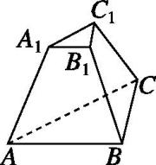

15.(多选题)如图所示,在正方体ABCD-A₁B₁C₁D₁中,O为DB的中点,直线A₁C交平面C₁BD于点M, 则下列结论正确的是( )
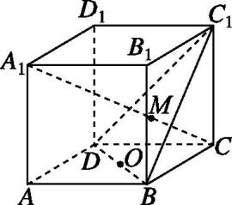
A.C₁,M,O三点共线 B.C₁,M,O,C四点共面
C.C₁,O,A,M四点共面 D.D₁,D,O,M四点共面
16.如图,在正方体ABCD-A₁B₁C₁D₁中,E为CC₁的中点.
(1)在图中作出平面AD₁E和底面ABCD的交线,并说明理由;
(2)平面AD₁E将正方体分成两部分,求这两部分的体积之比.
